Magyarország Földrengés Információs Rendszere

www.foldrenges.hu

Bus Zoltán
Tóth László
Mónus Péter
Zsíros Tibor
Kiszely Márta
Győri Erzsébet

KIVONAT

Az Interneten elérhető Földrengés Információs Rendszer felhasználói megismerkedhetnek a szeizmológia alapfogalmaival, adatokat kérhetnek le a magyar földrengések adatbázisából, tanulmányozhatják az egyes magyarországi települések földrengéskockázatát, valamint közel valós idejű szeizmogramokon követhetik nyomon az aktuális talajmozgást.

Bevezetés

A Földrengés Információs Rendszer (FIR) létrehozásának célja egy olyan közhasznú, nyilvánosan elérhető, interaktív adatbázis felállítása és üzemeltetése, mely hasznos segítséget ad a legszélesebb felhasználói közönség számára földrengéssel, földrengéskockázattal és földrengésbiztonsággal kapcsolatosan felmerülő kérdésekre.

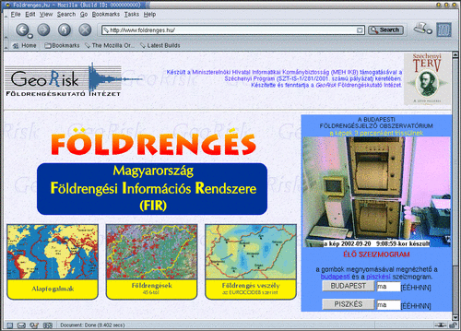

A Földrengés Információs Rendszer célközönsége:

- kutatók
- tanulók, tanárok
- sajtó munkatársai
- építészek, tervezők
- beruházók
- építési hatóságok, környezetvédelmi szakhatóságok munkatársai

A honlap 4 fő alkotóelemből épül fel:

- Alapfogalmak
- Földrengés adatbázis
- Földrengés-veszélyeztetettség adatbázis
- Élő szeizmogramok

Alapfogalmak

Közérthető nyelven, számos ábra segítségével bemutatjuk a szeizmológia alapfogalmait a Föld belső szerkezetétől a helyi talajviszonyok intenzitásnövelő hatásáig. Ezek az oldalak különösen hasznosak lehetnek a témában elmélyülni kívánó diákok, valamint a földrengésekről cikket író újságírók számára.

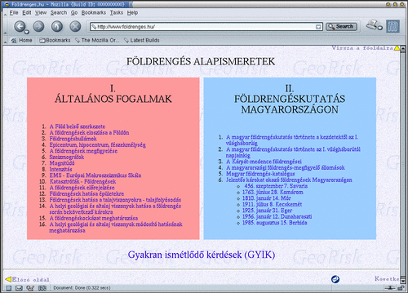

A magyar földrengéskutatás történetét, jelenét és a fontosabb hazai rengéseket ismertető oldalak felkelthetik a szakmai közönség érdeklődését is, hiszen képet kaphatnak Magyarország jelenlegi szeizmológiai állomáshálózatáról, megismerhetik a magyar földrengés-katalógus szerkezetét, valamint a nagyobb magyarországi rengések által okozott károkat ábrázoló festményekkel, fotókkal is találkozhatnak.

Az általános fogalmak oldalai között külön figyelmet érdemel az új Európai Makroszeizmikus Skála ismertetése, hiszen ez már a hazai gyakorlatban is felváltotta a közelmúltig használt MSK-64 intenzitásskálát.

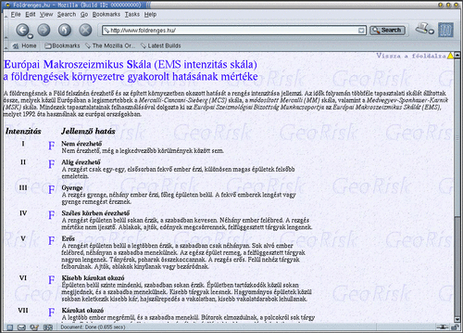

A magyar szeizmológia történetét bemutató oldalakon látható Kitaibel Pál és Tomtsányi Ádám 1810-es móri földrengést feldolgozó művében szereplő térkép, amely a mai izoszeizta-térképek ősének tekinthető.

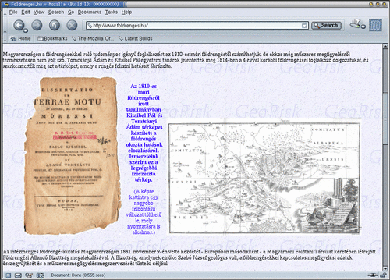
A magyar földrengés katalógust ismertetve bemutatjuk a katalógus összeállításának módszerét, a benne szereplő adatok értelmezését, valamint a származtatott mennyiségek meghatározásának módját.

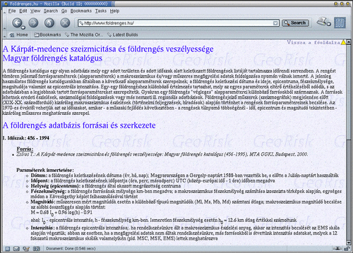

A jelentősebb történelmi rengéseket bemutató fejezetben láthatók egyes rengések szeizmogramjai, fényképes bizonyítékokat mutatunk be a földmozgás következtében fellépő talajfolyósodás jelenségére, illetve a látogató szemléletes képet alkothat a károk mértékéről egykorú festmények, fényképek alapján.
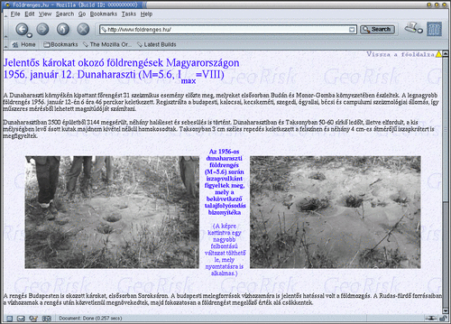
Földrengés adatbázis

A honlap központi részét a magyarországi földrengések adatbázisa alkotja, amely a 456-tól 2001-ig tartó időszakot öleli fel. Egyszerűen kezelhető lekérdezőrendszer segíti a felhasználót érdeklő rengések adatainak kigyűjtését. A válogatás szempontjai:
- terület (lehet egy település adott sugarú környezete, illetve koordinátákkal definiált négyszög)
- kipattanás ideje
- magnitúdó

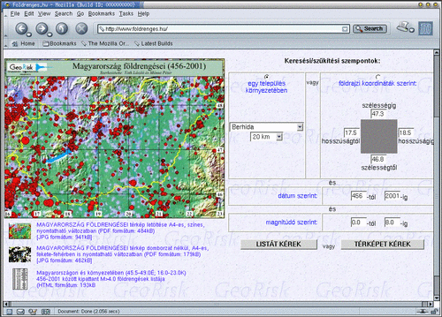

A keresés eredménye egy térkép, illetve egy lista lehet. A térkép az epicentrumok elhelyezkedését mutatja, ahol az epicentrumot jelző körök mérete a rengés magnitúdójával arányos.

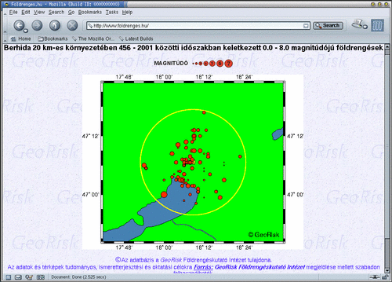
Ha a térkép egy település környezetére vonatkozó lekérés eredményeképpen született, akkor a települést sárga négyzet, míg a keresési tartomány határát sárga kör jelzi.
A koordináta szerinti lekérdezés esetén a térkép határai megegyeznek a kérdőíven a látogató által definiált koordináta-értékekkel.

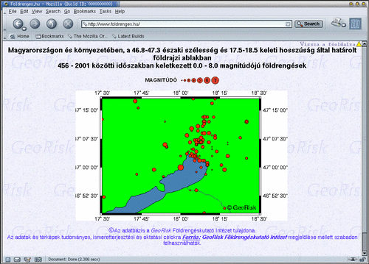

Ha a látogató lista formájában kéri az adatokat, akkor a lista tartalmazza a rengés kipattanási idejét, mélységét, magnitúdóját, epicentrális intenzitását, valamint annak a településnek a nevét, amelyhez az epicentrum a legközelebb esett.

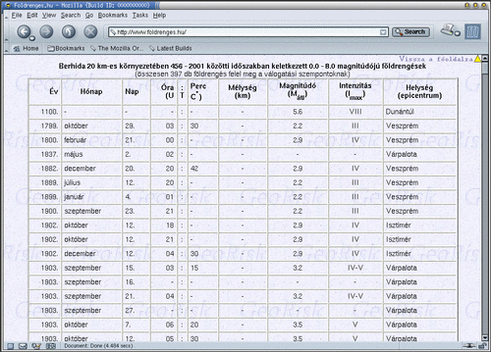

Bár az adatbázis csak 2001. végéig tartalmaz adatokat, azonban az aktuális év földrengéseinek paraméterei is megtalálhatók a honlapon. A friss rengések adatai általában már a kipattanást követő néhány órán belül felkerülnek az Internetre.

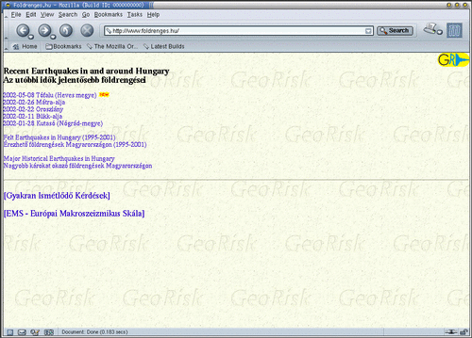

Az aktuális év rengései esetén megadott paraméterek közelítő jellegűek, értékük a feldolgozás későbbi fázisaiban még változhat. Az adatok mellett szerepel egy szeizmicitás térkép a rengés epicentrumával, valamint a földrengés szeizmogramja.

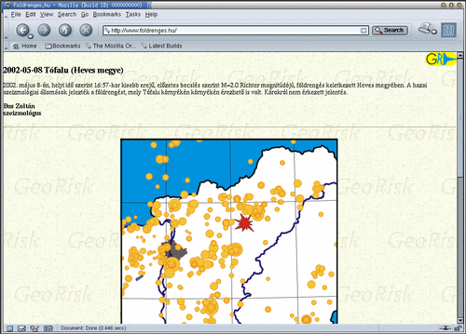
Földrengés-veszélyeztetettség adatbázis

A másik lekérdező felület révén a magyarországi települések földrengés-veszélyeztetettségéről kaphatunk képet. Ennek számítása a hazai és nemzetközi előírások, valamint a mérnökszeizmológiai gyakorlatban szokásos eljárás szerint történt.

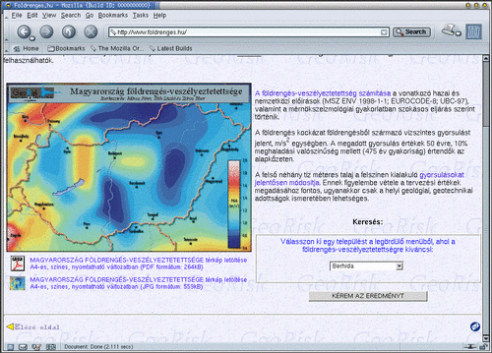

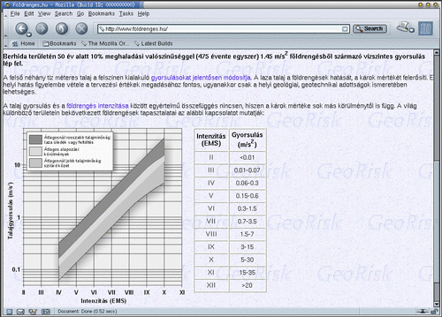

A legördülő menüből kiválasztott településen 50 év alatt 10 % meghaladási valószínűséggel várható vízszintes gyorsulásértéket egy “szakvéleménybe” ágyazva kapja meg a felhasználó, és egyúttal egy grafikon segítségével megbecsülheti lakóhelyének talajviszonyai alapján a várható intenzitásértékeket is.

Élő szeizmogramok

A honlap látogatója figyelemmel kísérheti a Szeizmológiai Obszervatórium regisztráló dobjait mutató webkamerának a képét. Ezenkívül elérhetők a budapesti és piszkéstetői állomások digitális szeizmométereinek monitorcsatornái is, melyeken néhány perces késéssel nyomon követhető az aktuális talajmozgás. A tájékozódást segíti több link is, amelyek az Interneten elérhető automatikus hipocentrum -meghatározást végző szeizmológiai központok címére mutatnak.

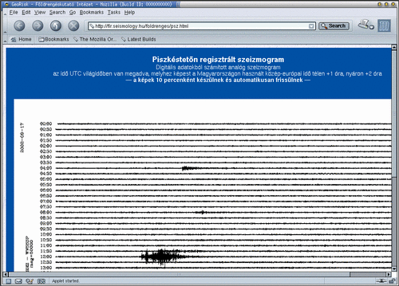

Látogatottság

A honlap 2002. márciusában kezdte meg működését. Napi látogatóinak száma kb. 20. Természetesen egy-egy földrengést követően ez szám többszörösére nõ. Bár természetesen a legtöbb látogató magyarországi gépekről csatlakozik rá az oldalra, azonban sokan kíváncsiak rendszerünkre a határon túlról is.

Bus Zoltán, okleveles geofizikus, tudományos munkatárs
MTA GGKI Földrengésjelző Obszervatórium
1112 Budapest, Meredek u. 18.
E-mail: bus@seismology.hu

Dr. Tóth László, okleveles geofizikus, tudományos munkatárs
MTA GGKI Földrengésjelző Obszervatórium
1112 Budapest, Meredek u. 18.

E-mail: laszlo@seismology.hu
Mónus Péter, okleveles geofizikus, tudományos munkatárs
MTA GGKI Földrengésjelző Obszervatórium
1112 Budapest, Meredek u. 18.
E-mail: monus@seismology.hu

Zsíros Tibor, okleveles geofizikus, tudományos munkatárs
MTA GGKI Földrengésjelző Obszervatórium
1112 Budapest, Meredek u. 18.
E-mail: tibor@seismology.hu

Kiszely Márta, okleveles geofizikus, tudományos munkatárs
MTA GGKI Földrengésjelző Obszervatórium
1112 Budapest, Meredek u. 18.
E-mail: marta@seismology.hu

Győri Erzsébet, okleveles geofizikus, tudományos munkatárs
ELTE Geofizikai Tanszék
1117 Budapest, Pázmány Péter sétány 1/c.
E-mail: gyori@pangea.elte.hu

